|  |  |  |  |  |
| --- | --- | --- | --- | --- |
| Logo-Radiy | | **НВП Радій**  **RPC Radiy** | | |
|  | |  | | |
|  | | | | |
| Project: | | Radiy Platform Configuration Tools (RPCT) | | |
|  | |  | | |
| **RPCT Product Safety Manual**  **DX.X** | | | | |
| Version | Description | Prepared by | Reviewed by | Approved by |
| 0.1 |  | Y. A. Beliy,  S. A. Malokhatko | V. I. Tokarev | V. V. Sklyar |
| October 31 2014 | October 31 2014 | October 31 2014 |
|  | | | | |
|  | | | | |

Contents

Contents 2

1 Scope and Purpose of the Document 3

2 RPCT Services 4

2.1 Overview 4

2.2 Services’ Command Line Arguments 5

2.2.1 Display service help 5

2.2.2 Service Installation 5

2.2.3 Start Service 6

2.2.4 Stop Service 6

2.2.5 Display service version and state information 6

2.2.6 Service uninstalling 7

2.2.7 Running service as console application 7

2.3 Services’ Common Requests 7

2.4 Services’ Common Functions 8

2.5 Base Service 8

2.6 Configuration Service 8

2.7 FSC Data Acquisition Service 8

2.8 FSC Tuning Service 8

2.9 Archiving Service 8

2.10 Service Control Manager 8

2.10.1 Search services on the local network computers 9

2.10.2 Services’ state displaying 10

2.10.3 Start, Stop and Restart Services 10

# Scope and Purpose of the Document

# RPCT Services

## Overview

Сервисы RPCT (далее - сервисы) это программы, которые:

1. не имеют пользовательского интерфейса
2. автоматически запускаются при загрузке операционной системы
3. работают в фоновом режиме на протяжении всего времени работы компьютера.

В ОС Windows сервисы RPCT реализованы как службы Windows. В Unix-системах сервисы RPCT реализованы как демоны (daemons).

В состав ПО RPCT входят следующие сервисы:

Таблица. Сервисы RPCT

|  |  |  |
| --- | --- | --- |
| Наименование | Имя файла | Описание |
| Base Service | basesrv.exe | Тестовый сервис, реализующий только базовый функционал, который должен быть реализован во всех других сервисах |
| Configuration Service | cfgsrv.exe | Сервис конфигурирования ПО RPCT SCADA |
| FSC Data Acquisition Service | datasrv.exe | Сервис приема и обработки информации от FSC |
| FSC Tuning Service | tunesrv.exe | Сервис настройки FSC |
| Archiving Service | archsrv.exe | Сервис архивирования информации |

Простейшее управление работой сервисов осуществляется с помощью аргументов командной строки (см. пп. 2.2). Например, для вывода информации о версии сервиса архивирования нужно в командной строке набрать:

archsrv.exe -v

где «-v» – аргумент командной строки.

Для расширенного управления работой сервисов предназначена программа Service Control Manager (файл – scm.exe), которая предоставляет пользователю графический интерфейс для управления сервисами, а также отображает текущие параметры работы сервисов.

Все сервисы обеспечивают прием и обработку общих запросов, а также некоторый базовый функционал, например, ведение логов.

Функционал специфичный для каждого из перечисленных сервисов называется «основной функцией сервиса» и будет подробнее описан в последующих разделах. Выполнение основной функции каждого сервиса может быть остановлено, при этом, сервис будет продолжать выполнять базовые функции и отвечать на общие запросы.

## Services’ Command Line Arguments

Все сервисы могут обрабатывать следующие аргументы командной строки.

Таблица. Аргументы командной строки сервисов

|  |  |
| --- | --- |
| Аргумент | Действие |
| -h | Вывод справки о доступных аргументах (ключах) командной строки |
| без аргументов | Запуск сервиса |
| -t | Остановка сервиса |
| -i | Инсталляция сервиса в системе |
| -u | Деинсталляция сервиса |
| -v | Вывод информации о версии и состоянии сервиса |
| -e | Запуск сервиса в режиме обычного приложения |

### Display service help

Для вывода справочной информации о доступных аргументах командной строки сервиса, необходимо запустить его с аргументом «-h»:

cfgsrv.exe -h

### Service Installation

Перед использованием все сервисы необходимо инсталлировать в системе. Инсталляцию сервисов могут выполнять только пользователи с правами «Администратора».

Для инсталляции нужно запустить сервис с аргументом командной строки «-i», например:

cfgsrv.exe -i

В результате, сервис будет инсталлирован в системе и появится в списке служб Windows. Состояние сервиса будет «Остановлен».

Если инсталляция сервиса не выполнена – будет выведено сообщение об ошибке. Возможные причины, из-за которых сервис не может быть инсталлирован:

1. Пользователь не обладает правами «Администратора». Необходимо повторить инсталляцию, войдя в систему правами «Администратора».
2. Сервис уже инсталлирован в системе. Для повторной инсталляции сервиса его нужно остановить, деинсталлировать, а затем выполнить повторную инсталляцию.

### Start Service

Что бы после инсталляции сервис начал работать его нужно запустить (start). Для этого нужно вызвать сервис без аргументов командной строки:

cfgsrv.exe

После этого, в списке служб Windows состояние сервиса изменится на «Работает».

Запускать сервис могут только пользователи с правами «Администратор».

### Stop Service

Иногда необходимо остановить сервис, например, для деинсталляции. Для этого нужно запустить сервис с аргументом командной строки «-t» (terminate):

cfgsrv.exe -t

В результате сервиса в списке служб Windows будет отображаться как «Остановлен».

Останавливать сервис могут только пользователи с правами «Администратор».

### Display service version and state information

Для вывода информации о версии сервиса и его текущем состоянии необходимо запустить сервис с аргументом командной строки «-t»:

cfgsrv.exe -v

### Service uninstalling

Для деинсталляции сервиса необходимо сначала остановить его (см. пп. 2.2.4), а затем вызвать с параметром командной строки «-u» (uninstall), то есть выполнить последовательность команд:

cfgsrv.exe -t

cfgsrv.exe -u

После этого сервис будет удален из списка служб Windows.

Деинсталлировать сервис могут только пользователи с правами «Администратор».

### Running service as console application

В целях отладки сервис может быть запущен как обычное консольное приложение. Для этого нужно вызвать сервис с аргументом командной строки «-e»:

cfgsrv.exe -e

## Services’ Common Requests

Все сервисы реализуют прием и обработку общих запросов от Service Control Manager или от других сервисов. Обмен запросами выполняется по протоколу UDP.

К общим запросам относятся:

1. Запрос версии и состояния сервиса
2. Запросы запуска, остановки и перезапуска основной функции сервиса.
3. Запросы передачи и приема файлов

Запросы принимаются, а ответы передаются по протоколу UDP. За каждым сервисом закреплен определенный порт приема общих запросов.

Таблица. Порты приема общих запросов

|  |  |
| --- | --- |
| Сервис | Порт |
| Base Service | 13300 |
| Configuration Service | 13310 |
| FSC Data Acquisition Service | 13320 |
| FSC Tuning Service | 13330 |
| Data Archiving Service | 13340 |

## Services’ Common Functions

Все сервисы реализуют некоторые общие функции, в частности, - ведение логов. Для того что бы лог-файлы не занимали большой объем дискового пространства они ведутся по циклическому принципу.

Например, в настройках программы задается, что должно быть не более 10 лог-файлов каждый объемом по 1Мбайт. Когда программе нужно начать новый, 11-й лог-файл, самый старый (1-й) лог-файл удаляется. Таким образом, гарантируется, что лог-файлы не займут все свободное дисковое пространство.

Лог-файлы – это обычные текстовые файлы, в которые записывается протокол работы сервиса, информация об ошибках и т. п. По умолчанию лог-файлы находятся в подкаталоге /Log каталога, в котором находится исполнимый файл сервиса. Имя лог-файлов имеет формат:

ServiceName_NNN.log,

где ServiceName – имя сервиса, например – BaseService, NNN – десятичный номер лог-файла.

## Base Service

Base Service (исполнимый файл – basesrv.exe) является базовым для всех сервисов RPCT и выполняет только основные функции:

1. стандартную обработку аргументов командной строки
2. обработку базовых запросов
3. запуск и остановку основной функции.
4. ведение логов

По сути, все остальные сервисы RPCT отличаются от Base Service наличием своей специфической основной функции.

## Configuration Service

## FSC Data Acquisition Service

## FSC Tuning Service

## Archiving Service

## Service Control Manager

Программа Service Control Manager (SCM, исполнимый файл – scm.exe) предоставляет пользователю графический интерфейс для управления сервисами RPCT. Взаимодействие между SCM и сервисами происходит по протоколу UDP по принципу клиент-сервер.

SCM является «клиентом», и отправляет запросы в виде UDP-дейтаграмм сервисам и получает от них ответы. А сервисы, в свою очередь, являются «серверами», которые принимают запросы от SCM, обрабатывают их и отправляют ответы SCM.

В отношении всех сервисов SCM выполняет ряд общих функций:

1. Поиск запущенных сервисов на компьютерах локальной сети
2. Отображение состояние сервисов
3. Выдачу команд на остановку, запуск и перезапуск основных функций сервисов

### Search services on the local network computers

SCM может осуществлять поиск запущенных сервисов на компьютере с указанным IP-адресом или на всех компьютерах указанной подсети. Для этого нужно указать IP-адрес или множество IP-адресов для поиска.

Выбираем в меню Connections->Scan Network. Появится диалог:

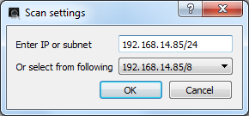

В поле «Enter IP or subnet» вводим IP-адрес или маску подсети для поиска. Маска подсети вводится в формате:

B1.B2.B3.B4/N

где B1, B2, B3, B4 – десятичные значения IP-адреса в формате IPv4, а N – количество единиц в маске подсети. В приведенном примере SCM будет сканировать все компьютеры в подсети 192.168.14.*.

Все найденные сервисы и их состояние будут отображаться в главном окне SCM. В данном случае SCM обнаружил запущенный сервис Base Service на компьютере с IP-адресом 192.168.14.85.

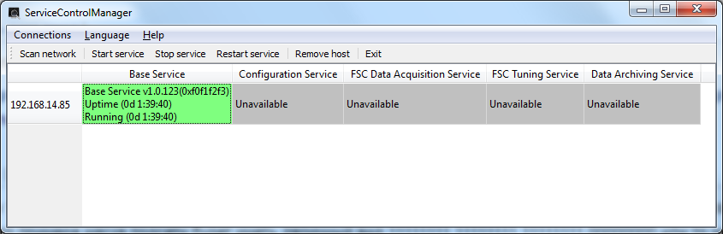

### Services’ state displaying

В главном окне SCM отображается следующая общая информация о сервисах:

1. Наименование, версия и контрольная сумма исполняемого файла сервиса. В нашем примере: наименование – Base Service, версия – v1.0.123, контрольная сумма исполняемого файла – 0xf0f1f2f3.
2. Время, прошедшее от запуска сервиса в системе (Uptime) в формате:

Nd HH:MM:SS,

где N – количество суток, HH – часов, MM – минут, SS – секунд.

1. Состояние основной функции сервиса: Starts, Running, Stops, Stopped. В состоянии Running также отображается время прошедшее с момента последнего запуска основной функции. Формат отображения времени аналогичен Uptime.

### Start, Stop and Restart Services

С помощью SCM можно дать команды запуска, остановки или перезапуска основной функции сервиса. Для этого нужно выделить желаемый сервис, а затем, выбрать нужную функцию в меню Connectios или на панели инструментов.

Например, остановим основную функцию Base Service:

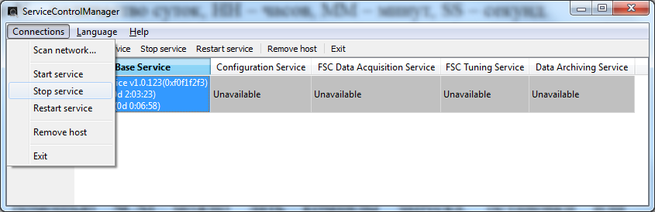

Сервис выполняет остановку

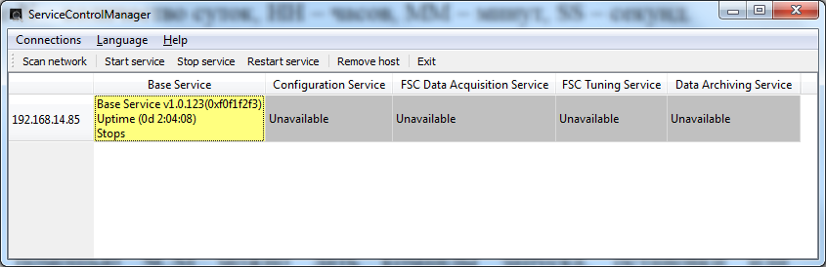

Основная функция Base Service остановлена.

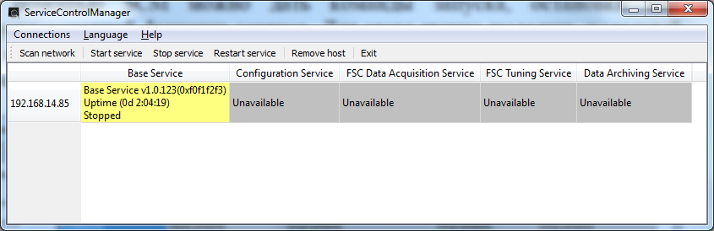

Все полученные от SCM команды и результаты их выполнения записываются в лог-файлы сервисов.